课题管理操作手册
校级管理员

目录
1. 用户登录 3
2. 课题门户 4
3. 管理后台 4
3.1 系统管理 5
3.1.1 用户管理 5
3.1.2 角色管理 6
3.2 课题评审组 9
课题评审组管理 9
3.3 课题管理 11
3.3.1 课题发布 11
3.3.2 课题申报管理 13
3.3.3 课题结题管理 14
3.4 课题统计 15
3.4.1 课题统计管理 15

用户登录
使用下发的账号密码，登录龙岩公共服务平台：http://www.longyanedu.net/，在“教师研训”的下拉菜单中点击“课题管理”模块。
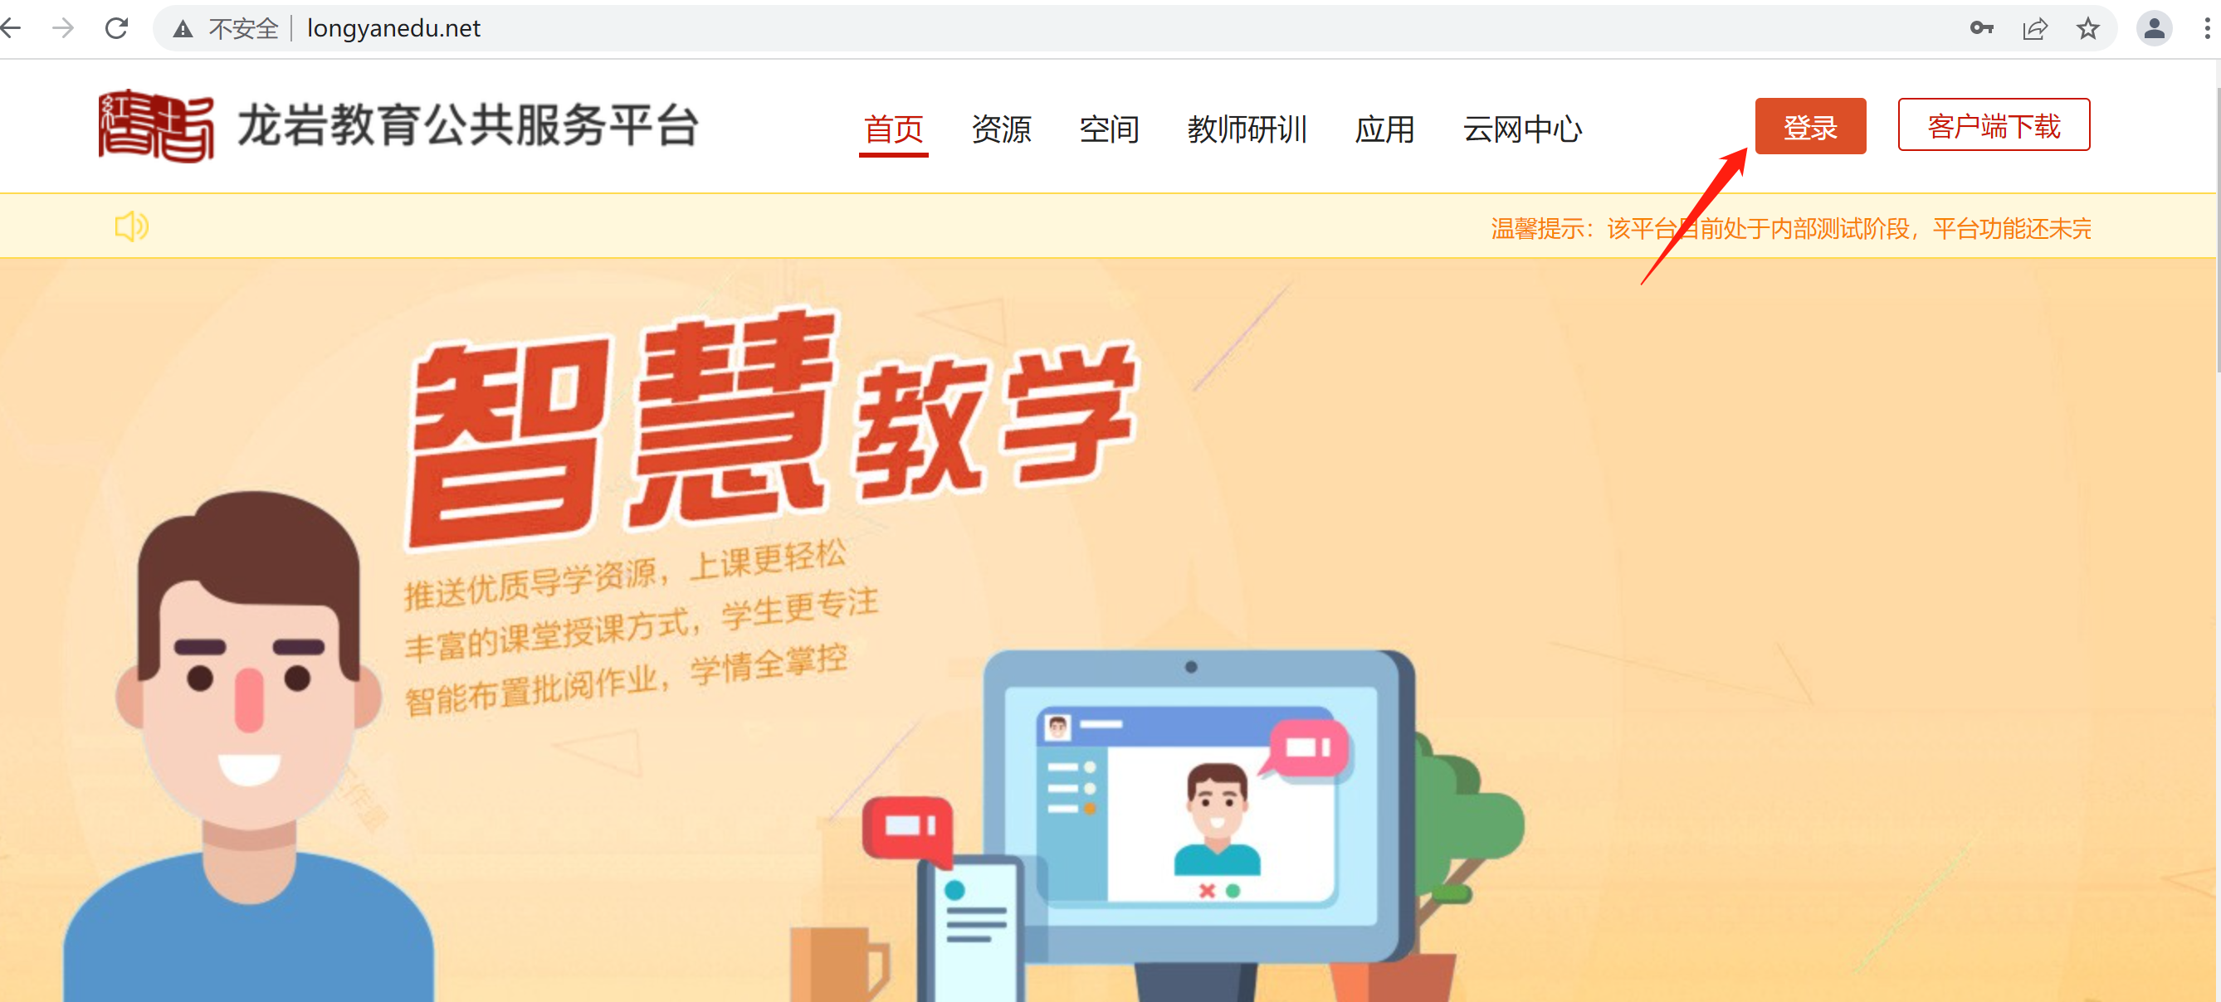
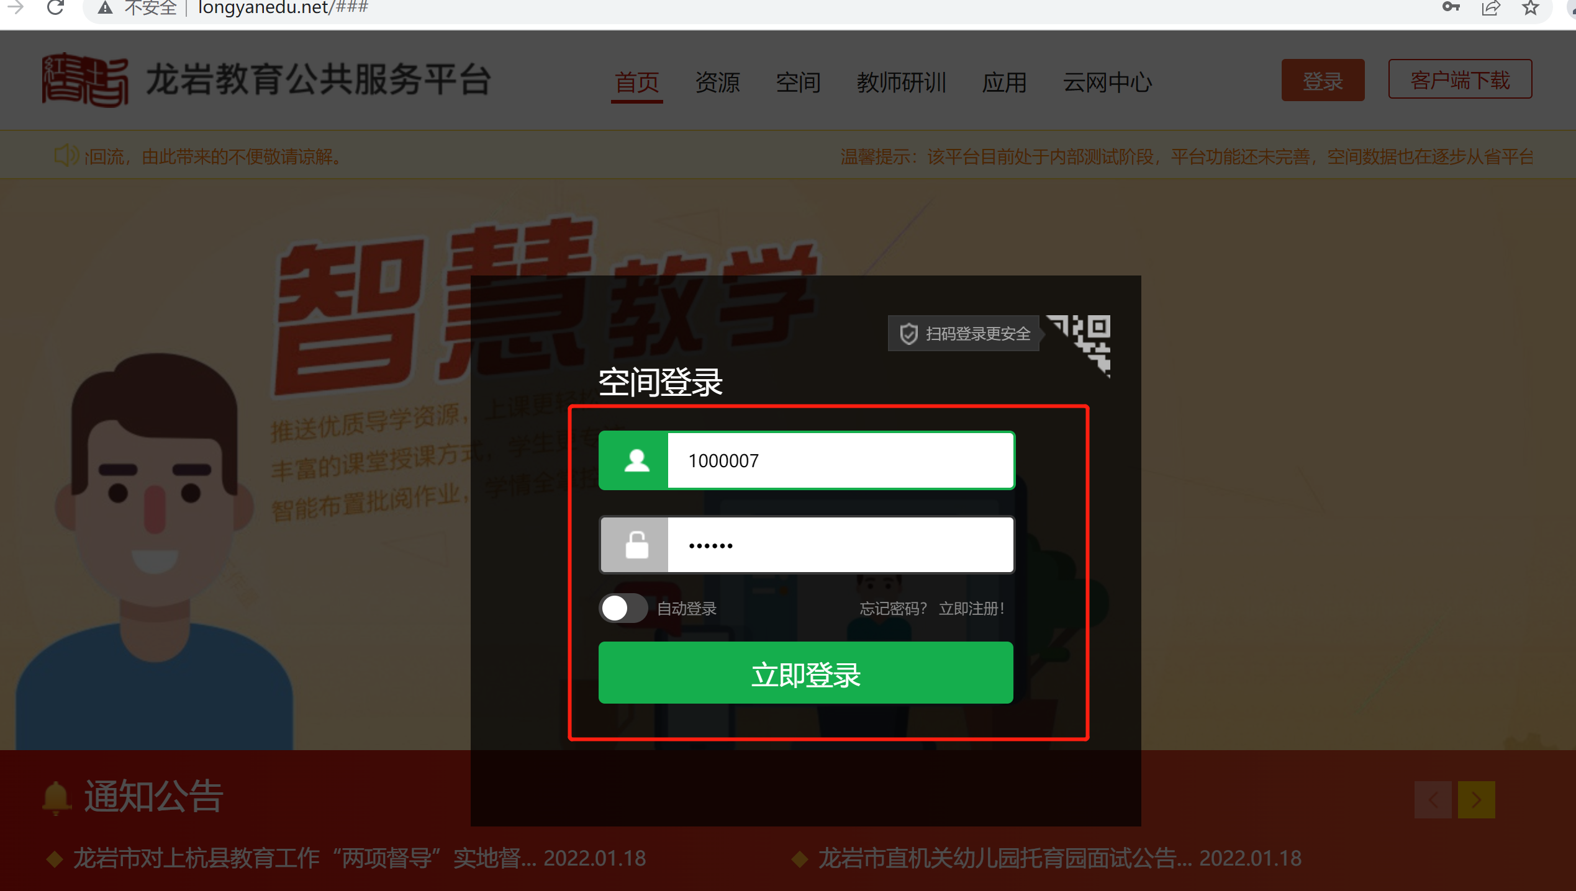
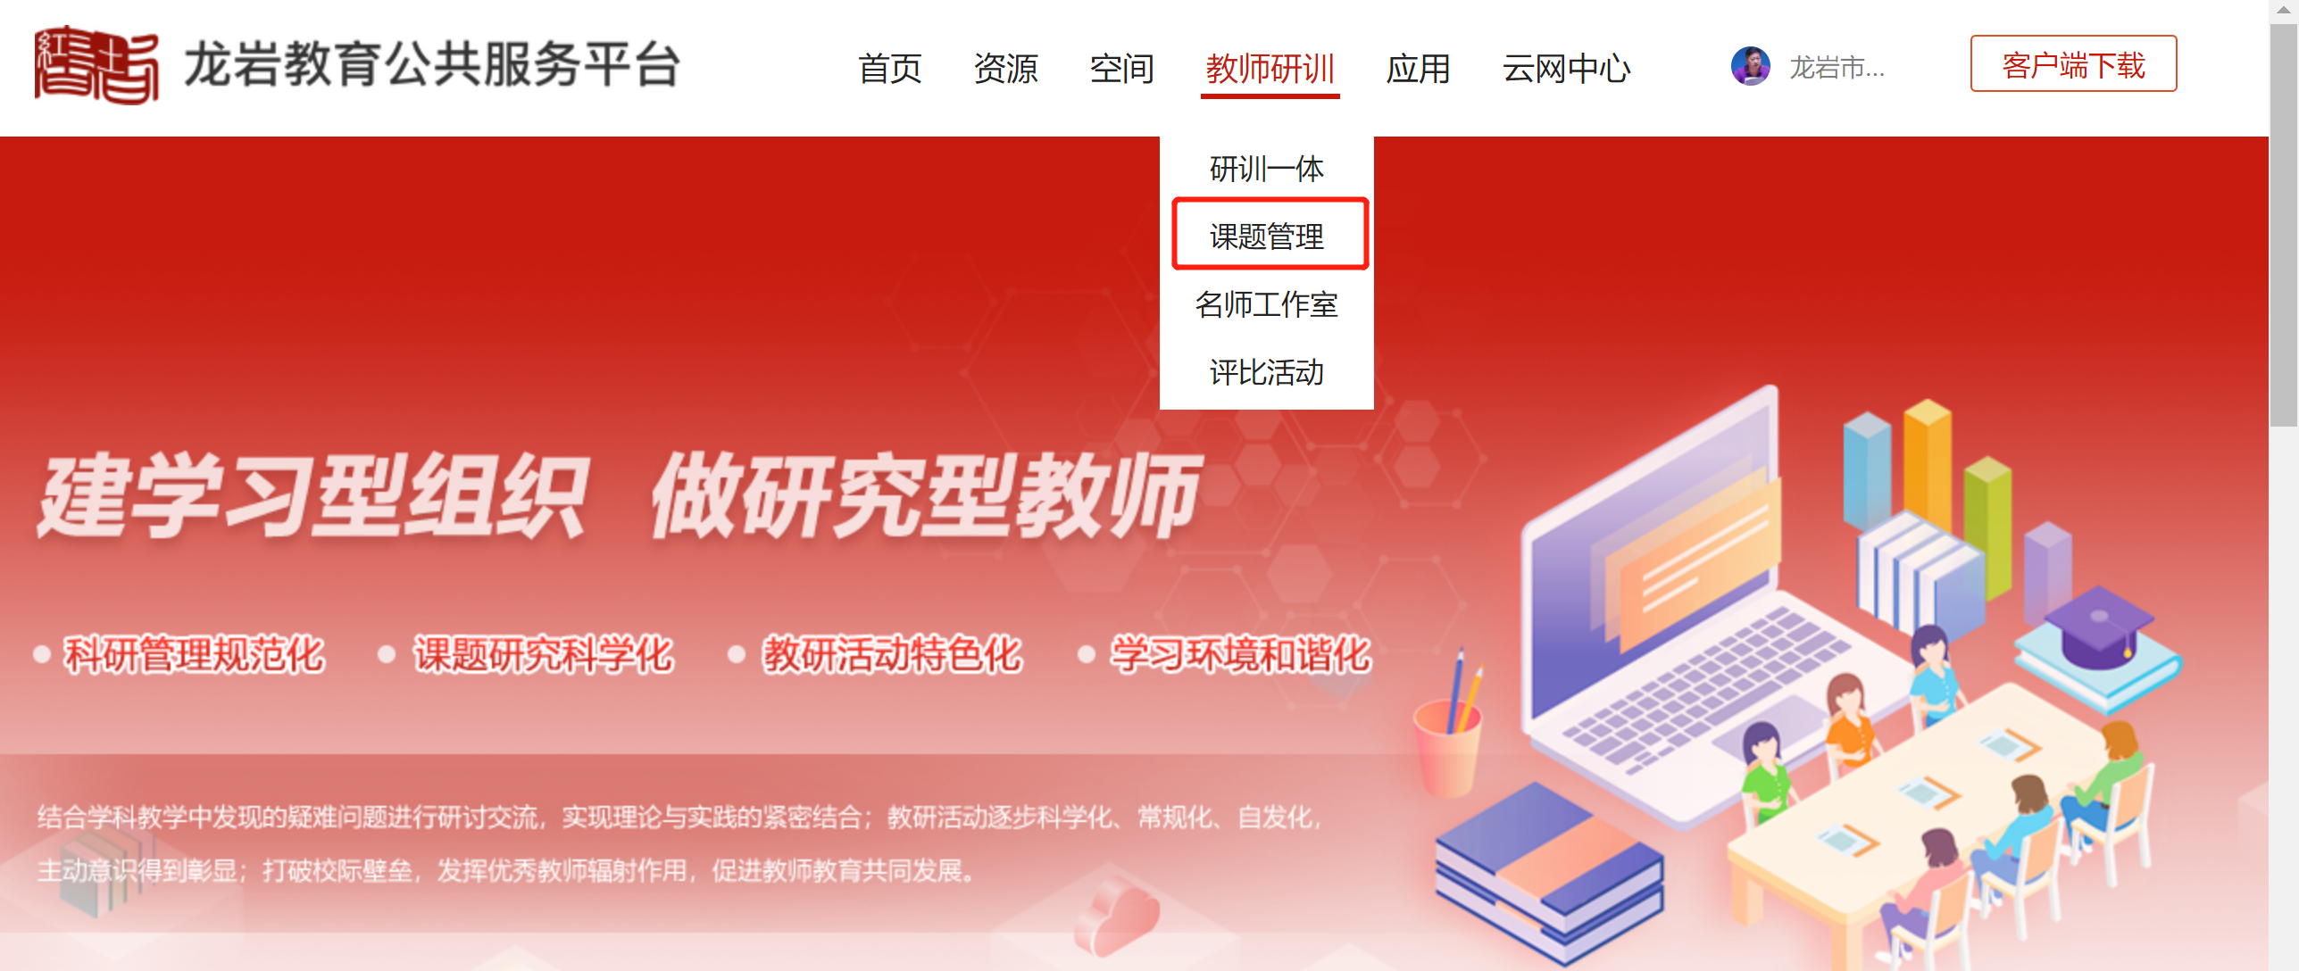

课题门户
课题门户是区域内全部课题信息的汇聚地，提供关于课题的通知公告、科研资讯、在研课题展示、课题申报快捷入口，同时支持每个用户有自己的课题后台管理。
可在课题门户的首页、通知公告、科研资讯和在研课题中快速查阅到跟课题相关的各类信息。
可在课题申报下了解到现阶段正在进行的课题申报情况和状态，可通过点击“课题申报”进入申报详情页。

管理后台
管理后台是学校的管理中心，支持管理自己区域范围内的用户信息、角色信息、设置课题评审组、发布可以申报的课题、对申报上来的课题进行评审和统计。
点击“管理后台”进入后台的管理中心。
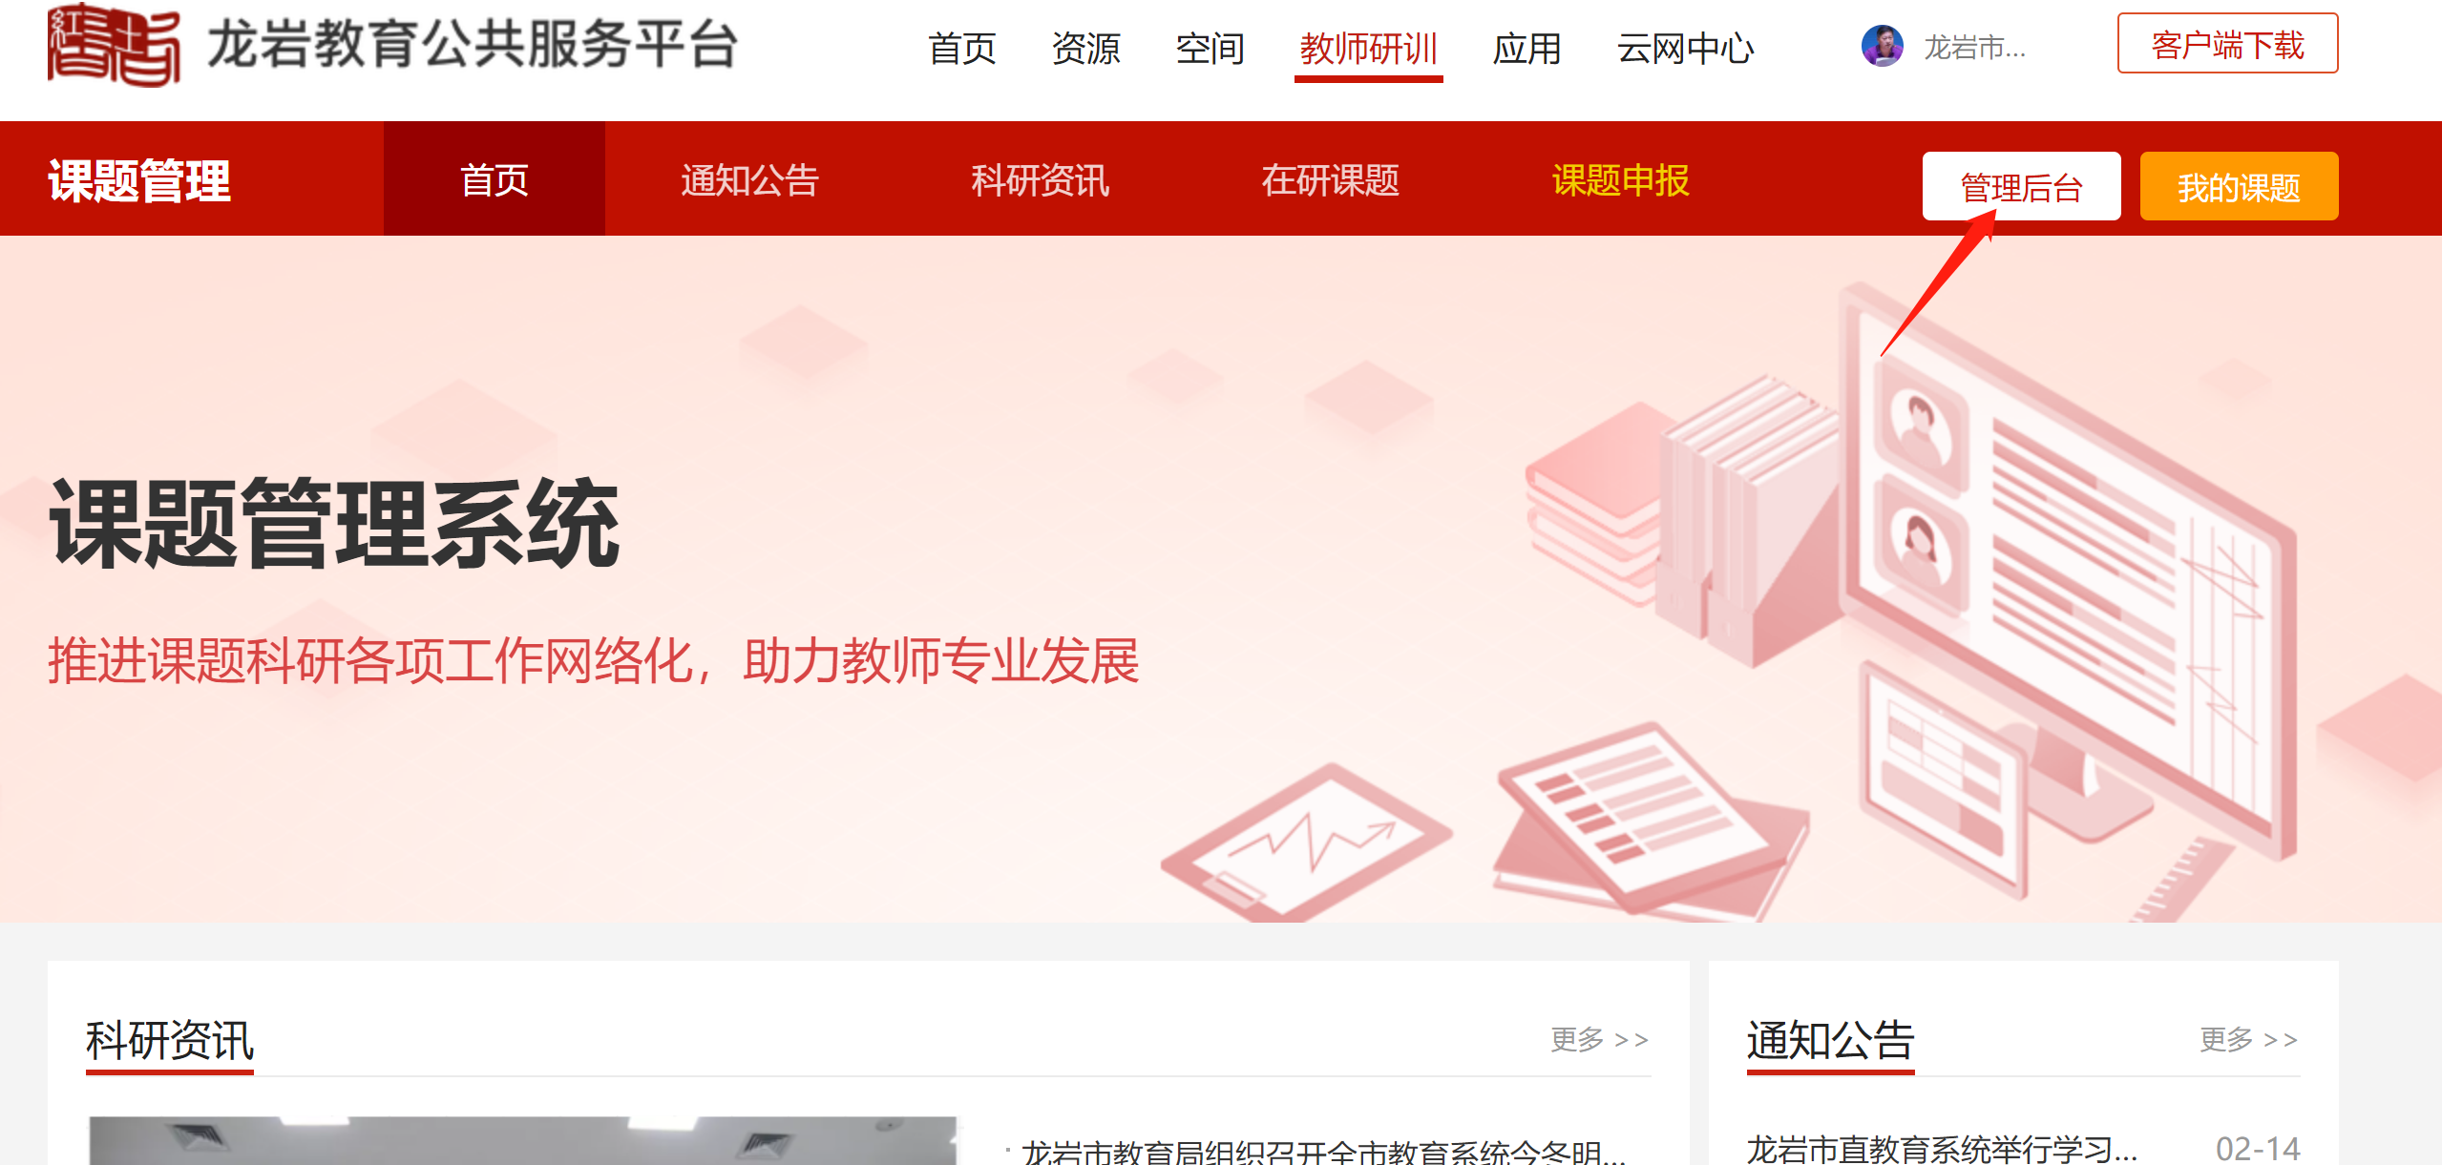
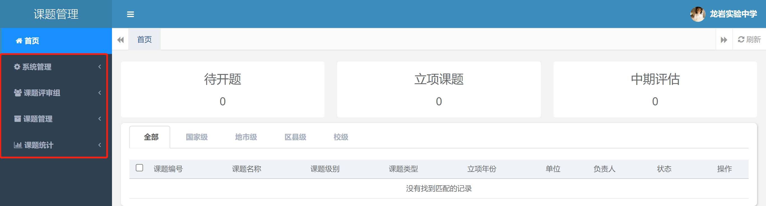
- 系统管理
- 用户管理
可在用户管理模块下对所有的用户设置不同的角色。点击“用户管理”，在右边出现的组织机构下选择所在的单位名称，在右边出现该单位下所有的用户信息，点击每个用户右边的“分配角色”按钮，可进入分配角色的页面，该用户是什么角色即在该角色前面的方框中打上勾后点击保存，支持进行多角色设定。
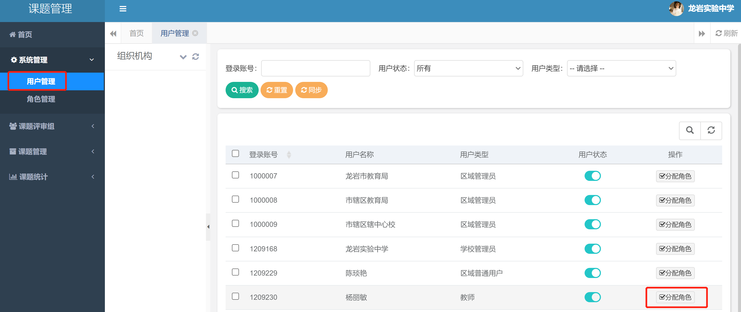
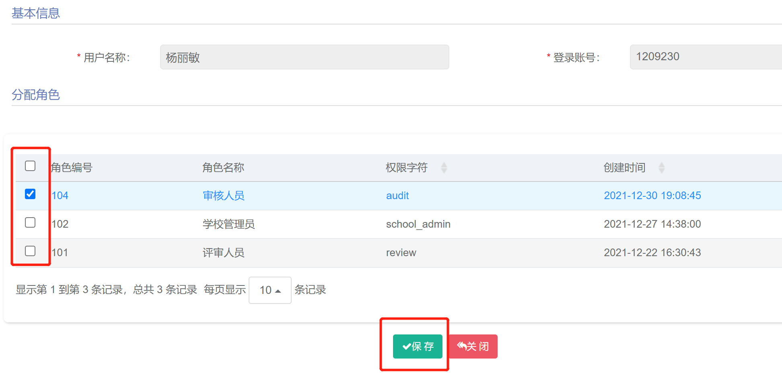
- 角色管理
可设置不同的角色名称，并对角色进行菜单权限的设置。点击“角色管理”进入，点击“新增”按钮，添加角色名称、权限字符、显示顺序、设置状态，在下接的菜单中在权限范围内的菜单前方框中打上勾，点击“确定”按钮即可。
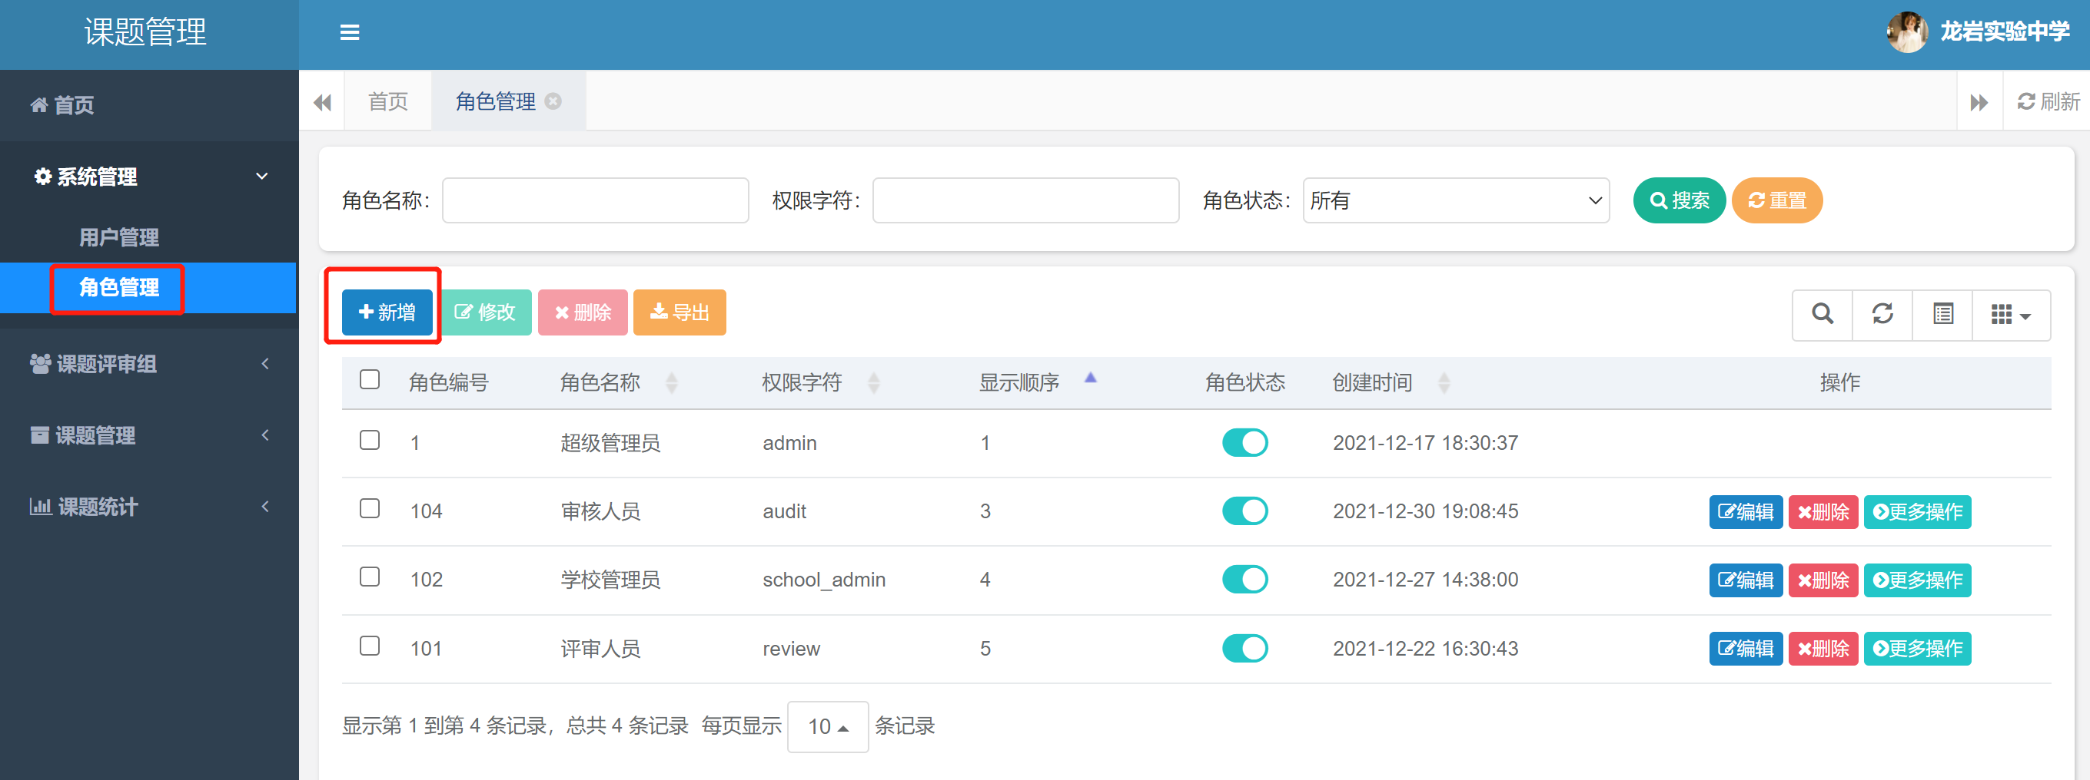
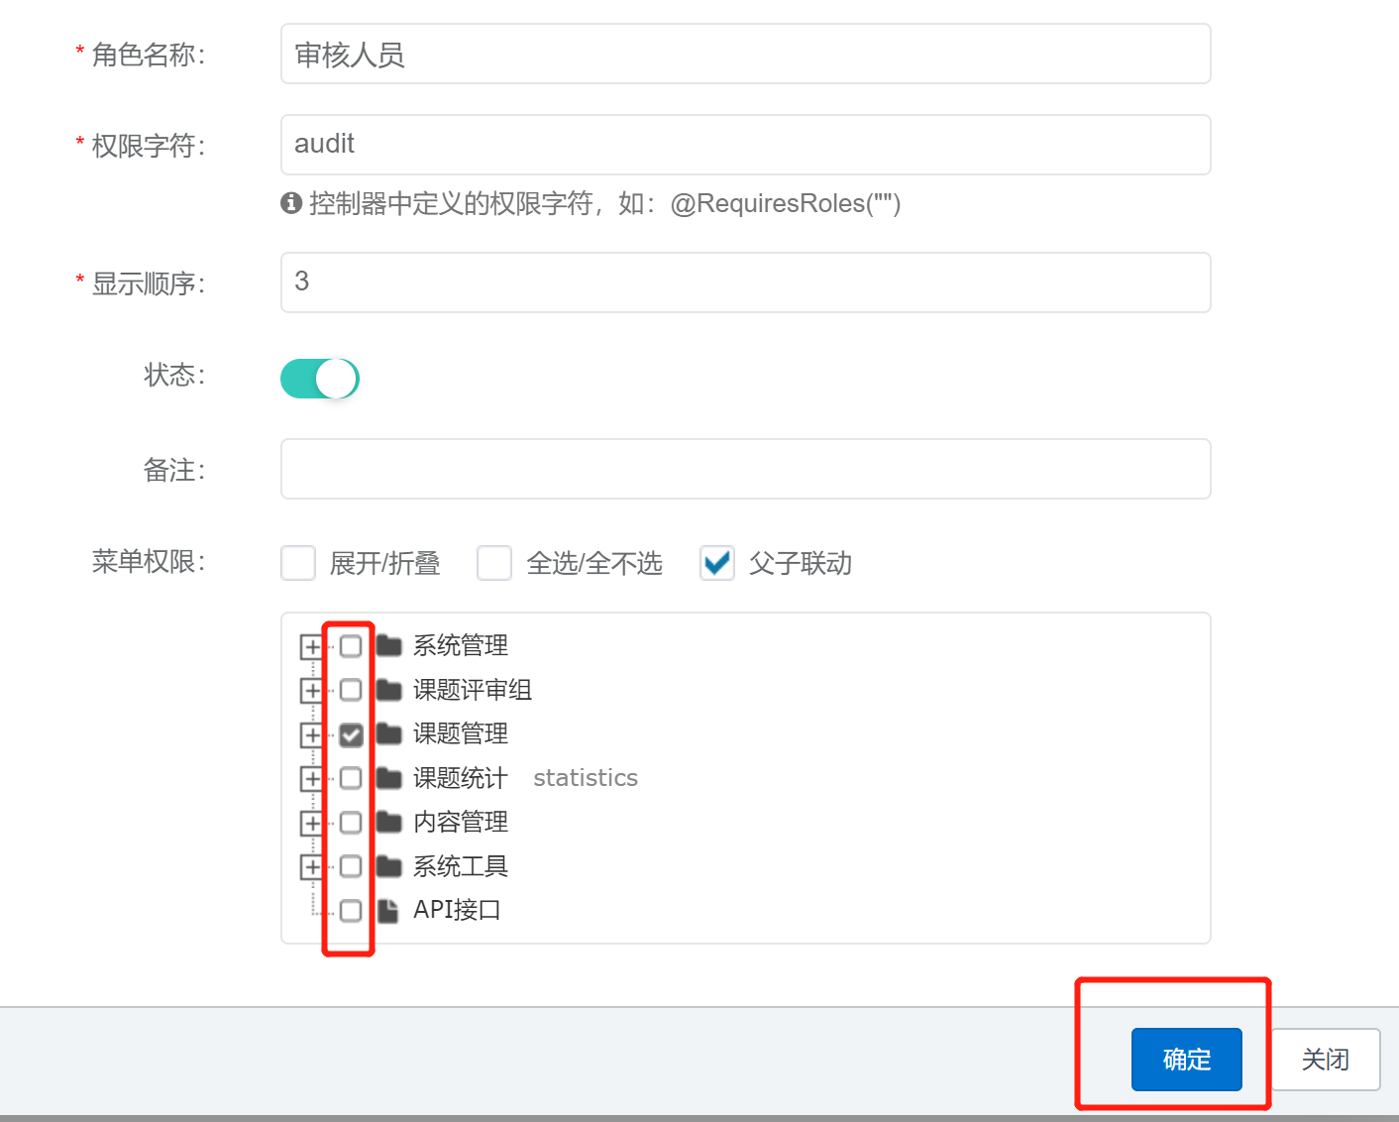
支持对已有的角色进行编辑和删除，并可点击“更多操作”对该角色进行“数据权限”和“分配用户”的设置。
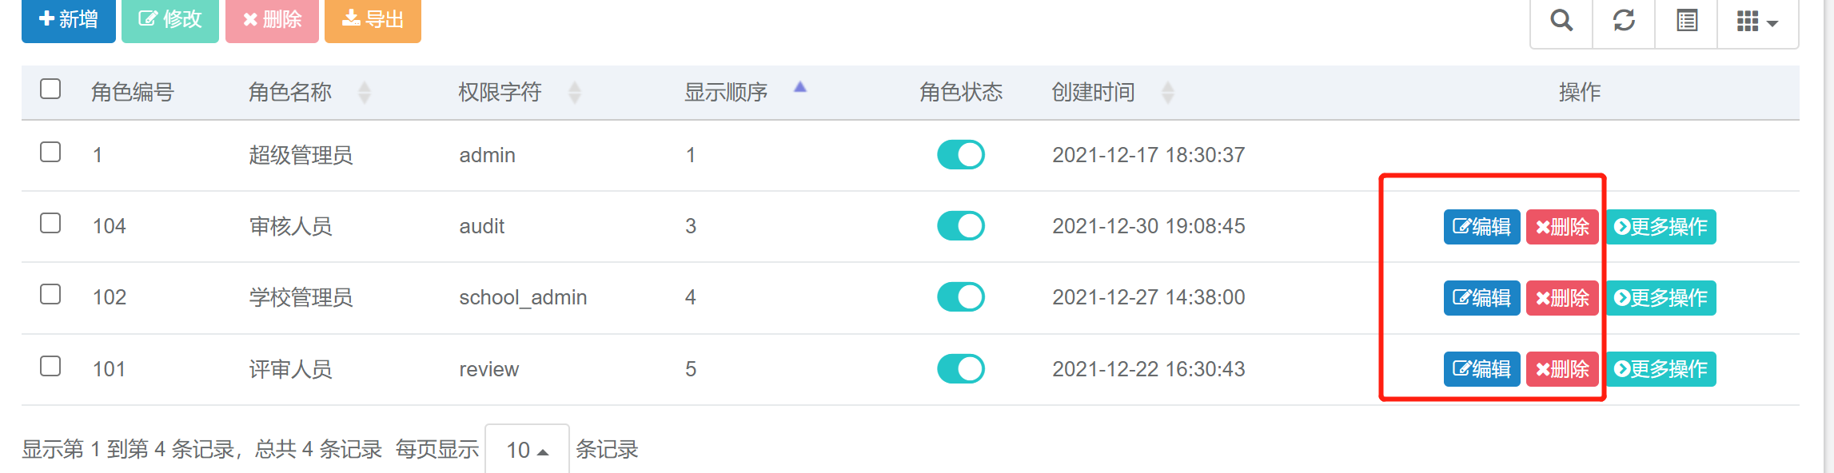
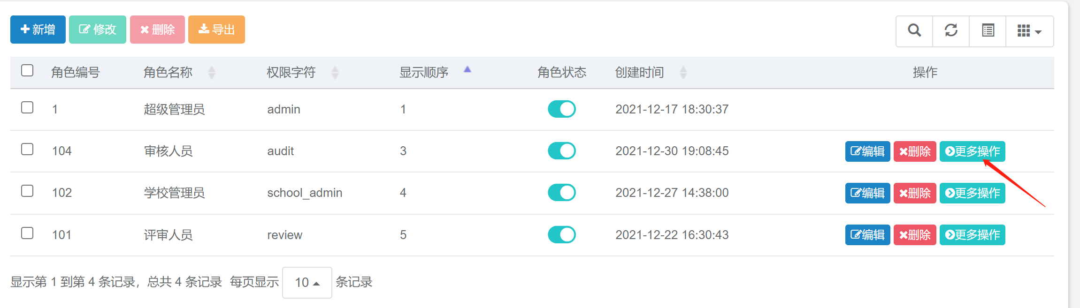
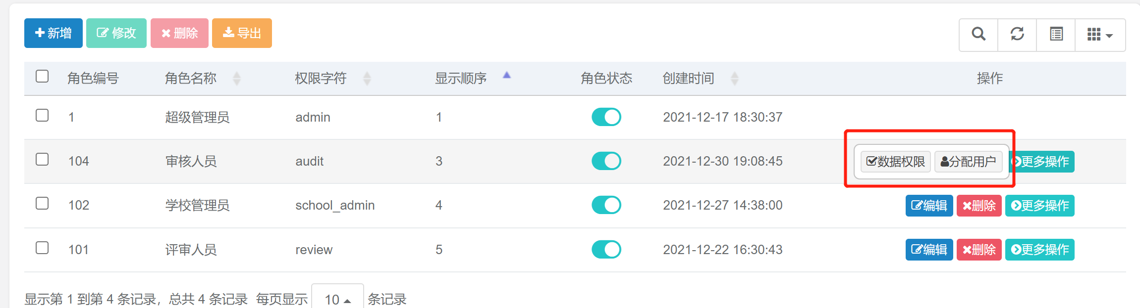
点击“数据权限”按钮，在分配数据权限页面中点击“数据范围”的下拉键头，在出现的下拉菜单中选择对应的数据权限，再点击“确定”按钮即可。
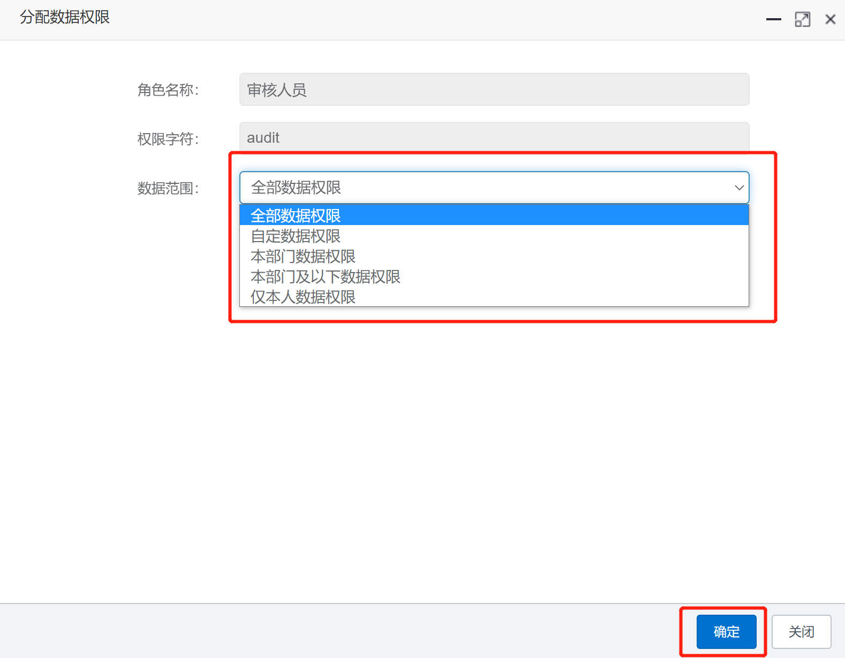
点击“分配用户”按钮进入页面，可看到该角色下的用户信息，点击用户后的“取消授权”可对取消该用户的角色权限，并可点击用户前的方框进行用户选择后进行批量取消授权。
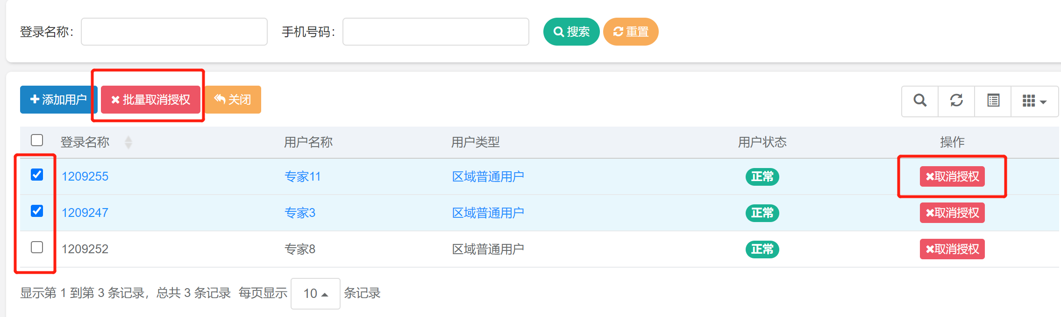
点击“添加用户”可跳出的该区域范围内的所有用户页面，在用户前的方框打勾进行选中后点击“确定”按钮即可。并可通过“账号、类型和机构”进行用户搜索。
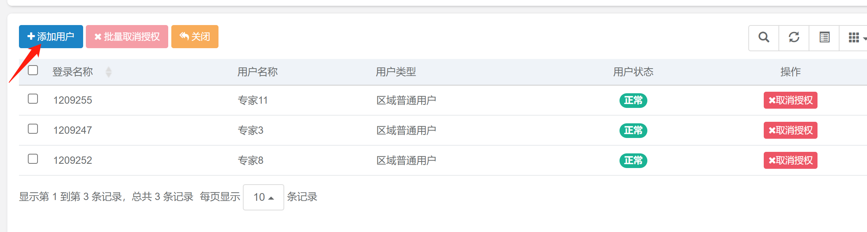
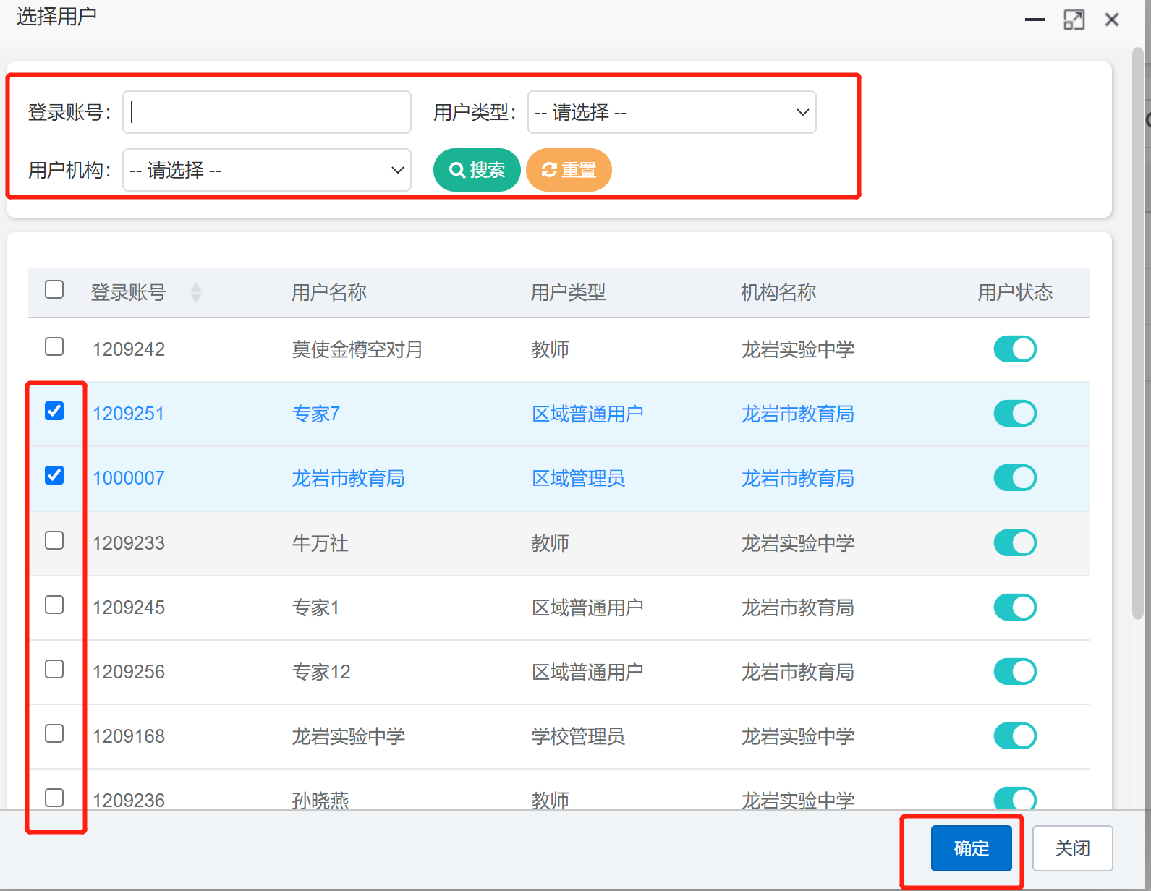
- 课题评审组

课题评审组管理
可在此对所有课题评审组及相关评审人员进行新增、编辑和删除。点击“添加”按钮，在跳出的页面中输入评审组名称，选择该评审组的状态后点击“确定”即可。
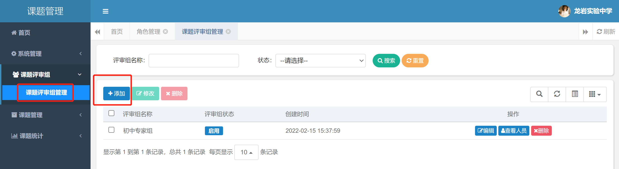
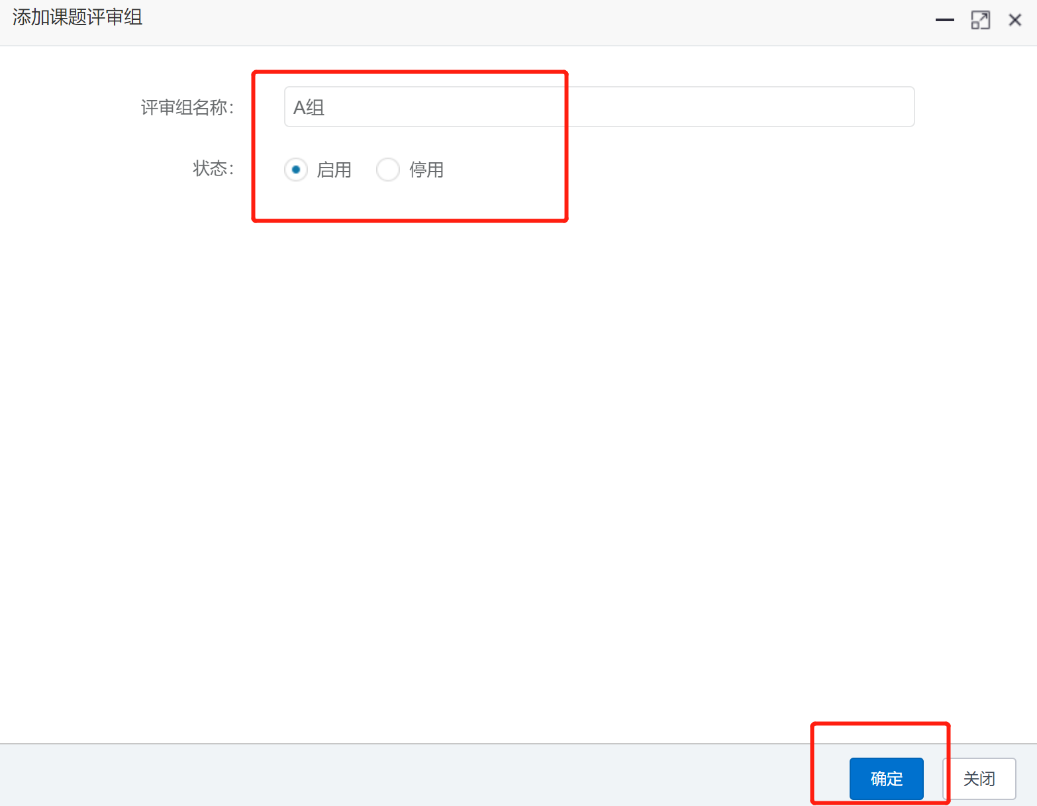
点击每个评审组后的“查看人员”按钮，在跳出的页面中对该评审组的人员进行新增、编辑和删除。点击“添加”按钮，可在出现的用户页面中选择该评审组人员，在用户前面的方框中打上勾后点击“确定”即可。
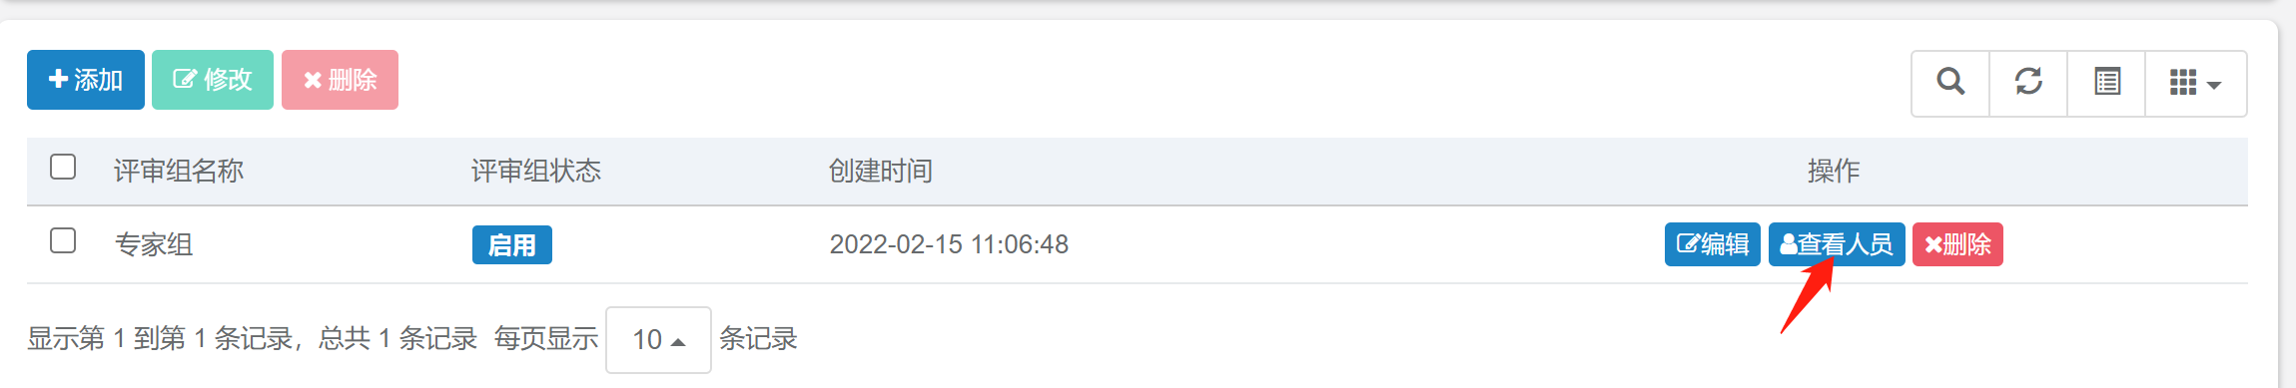
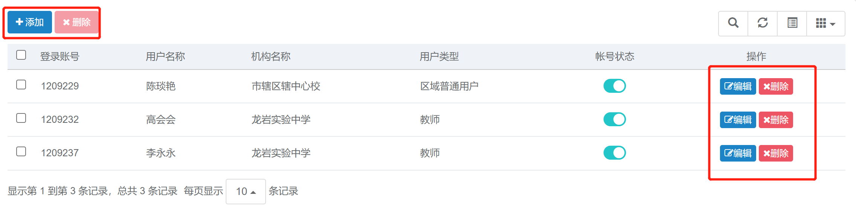
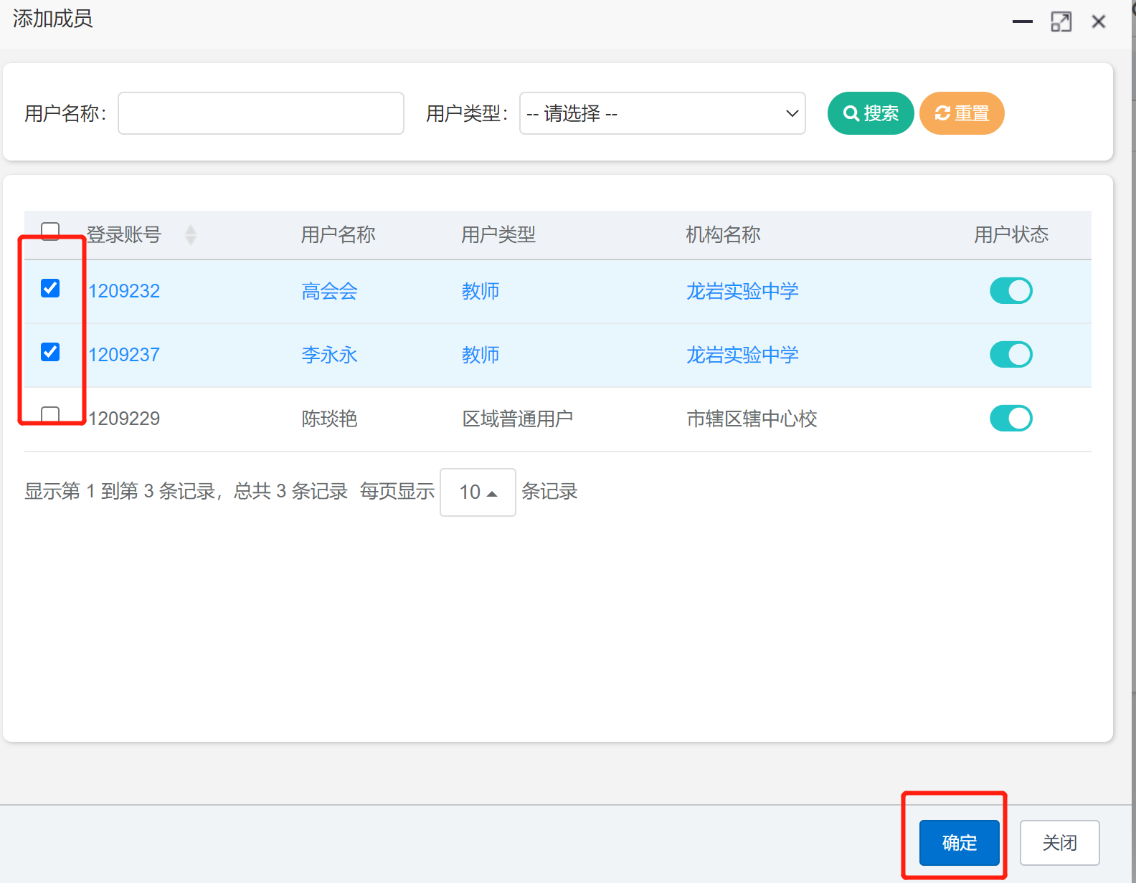
- 课题管理
- 课题发布
可在该模块下新增和编辑相关课题，并对已上报的课题内容进行查看。点击“新增”按钮，在跳出的课题发布页面中填上课题名称、选择课题类别、级别和所属学段；勾选课题评审时的计分规则；选择课题评审和结题时的评审专家；在课题申报说明中描述该课题需要告知的相关说明；可选择是否上传该课题的资料附件（附件支持文档、图片、音频及视频等格式）；设置课题申报的开始和结束时间。填完以上信息（打星号的为必填项）后点击“确定”即可。
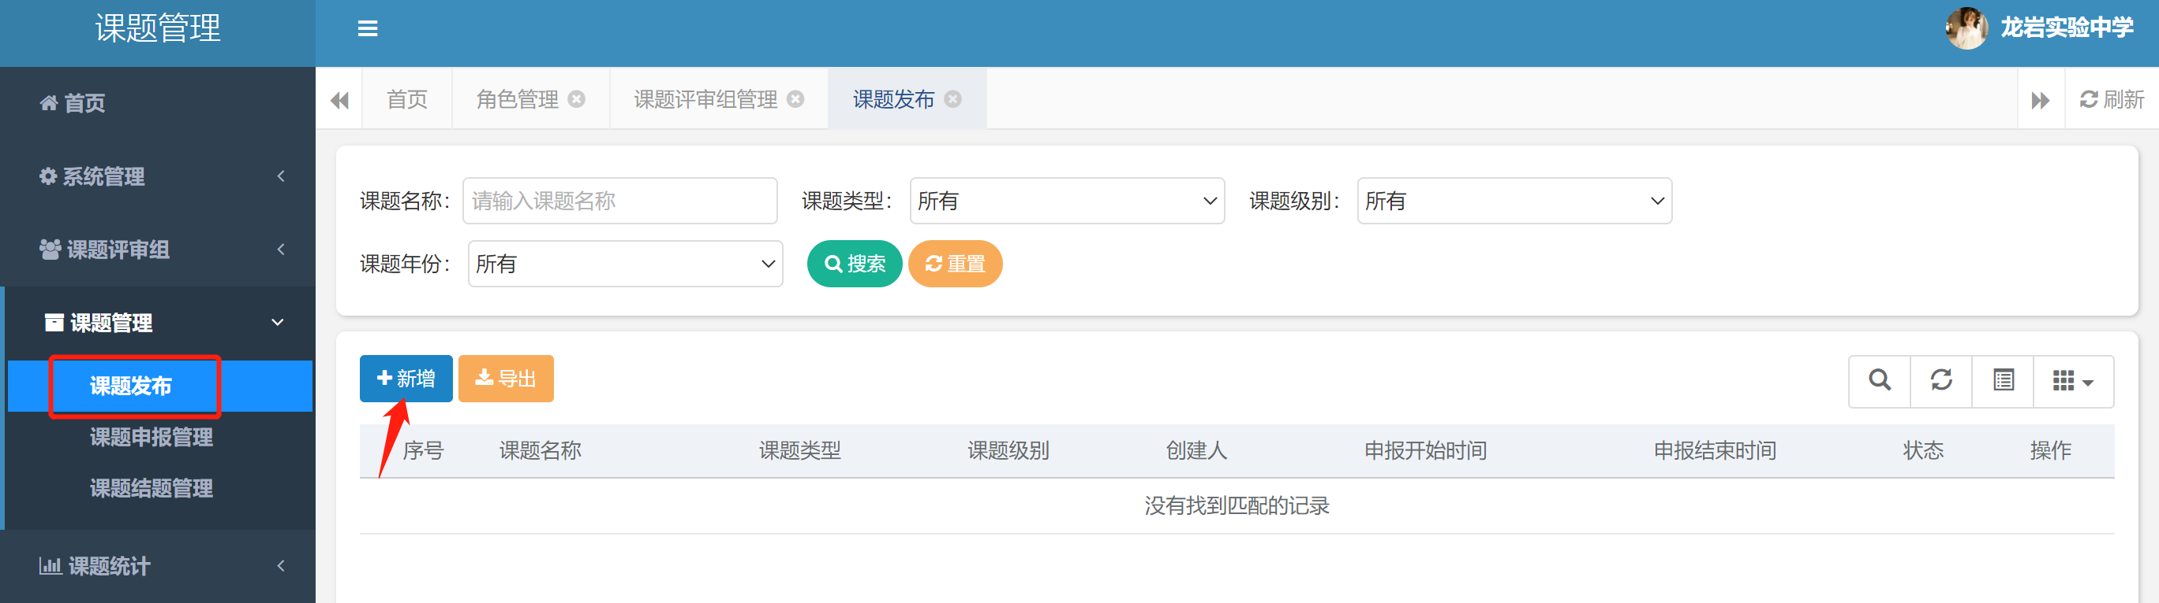
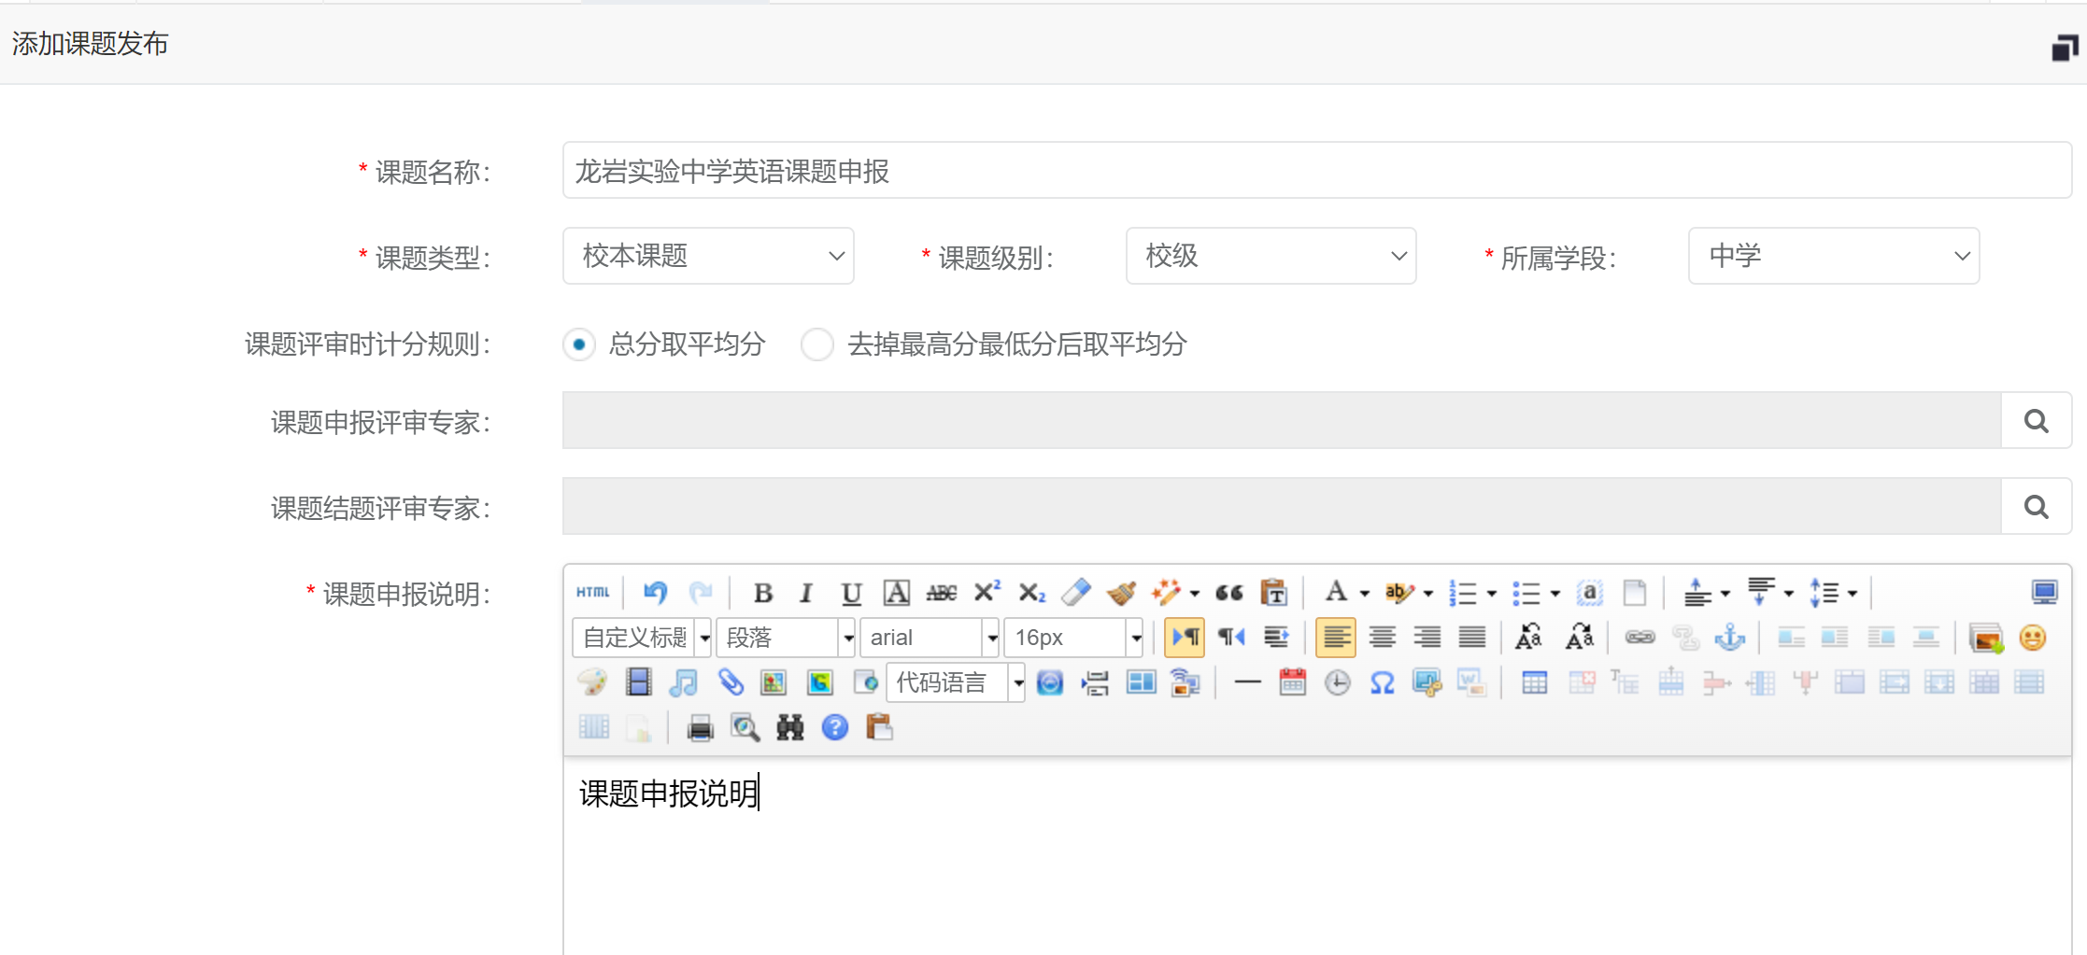
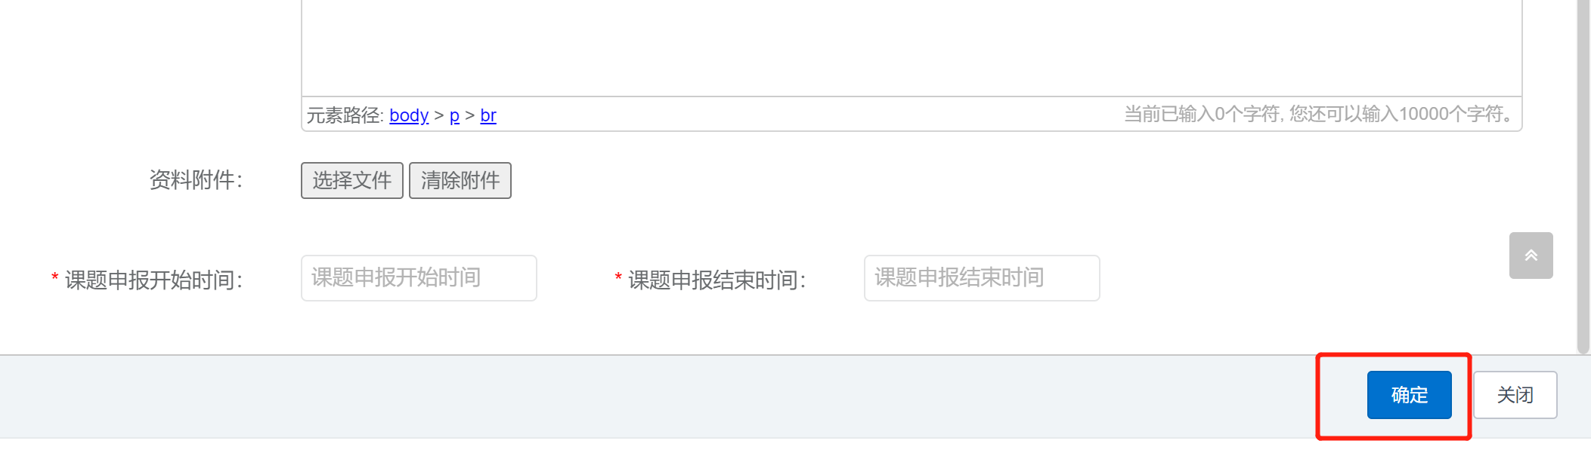
对新增的课题可点击后面的“发布”按钮进行课题发布，发布后的课题即可进行申报。
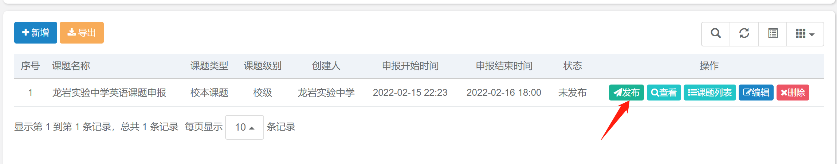
点击课题后面的“课题列表”，可进入看到该课题下已上报上来的课题情况，包括课题编号、课题名称、类型、级别、负责人单位、负责人、当前阶段和申报时间。进一步点击该课题的“查看”按钮可看到该课题的详情，包括申请人基础信息、课题基础信息、课题组成员、上传的论证材料信息。
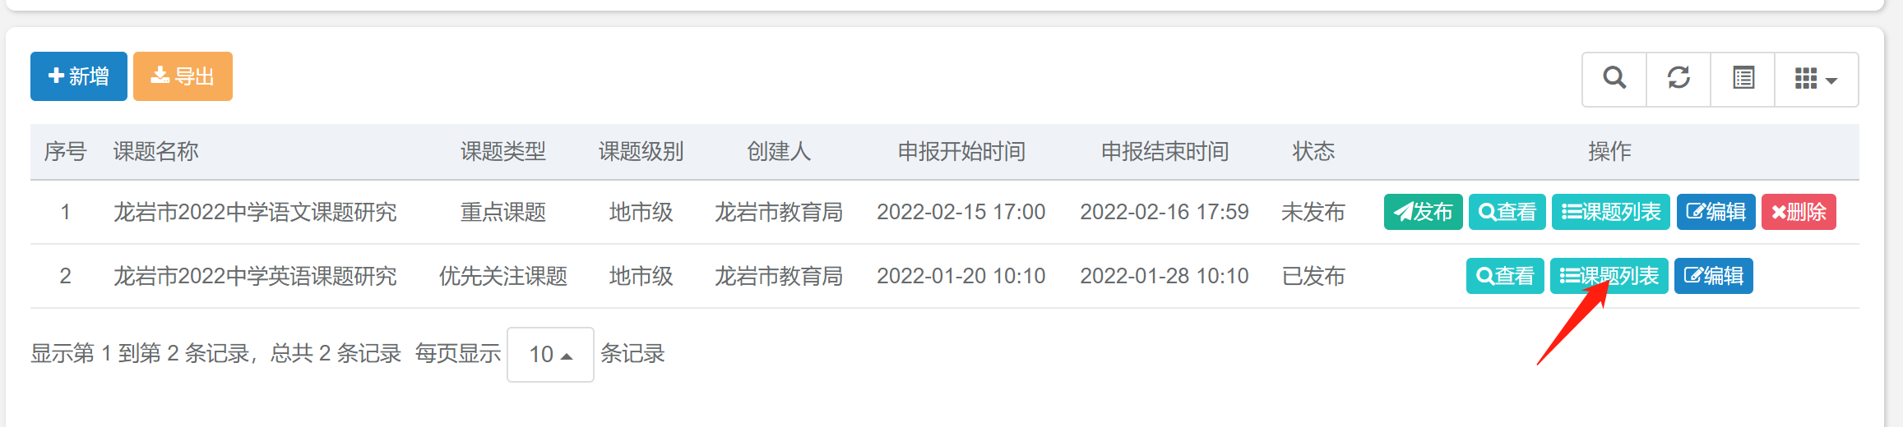
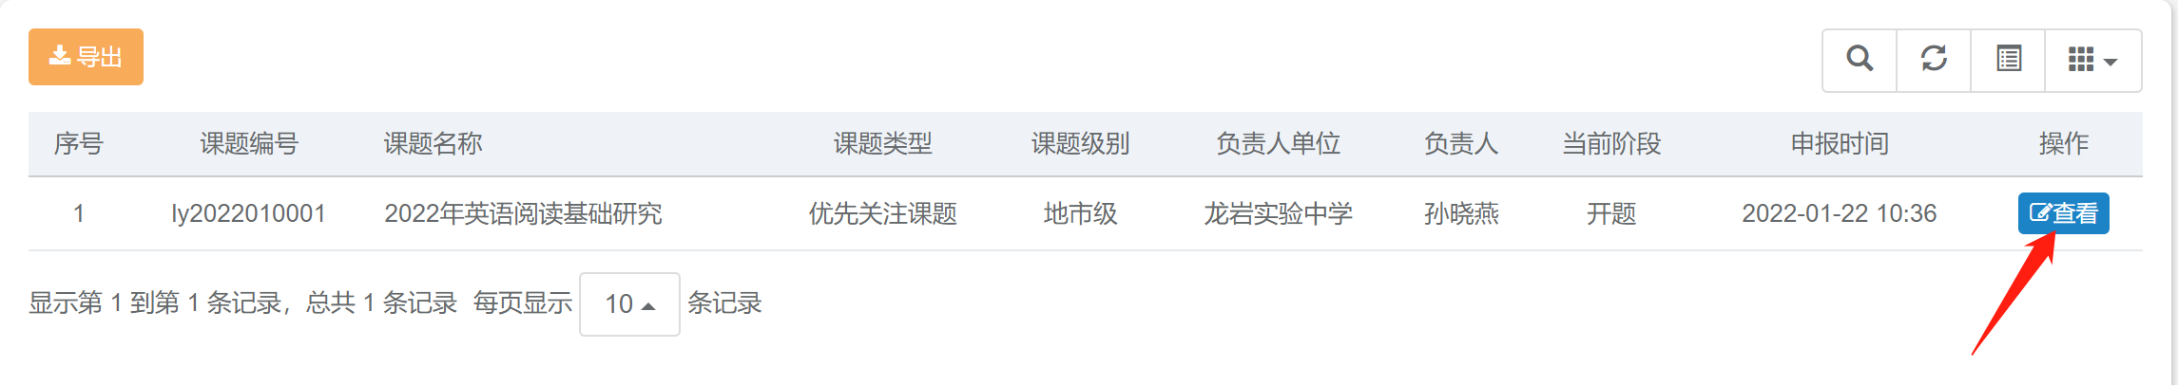
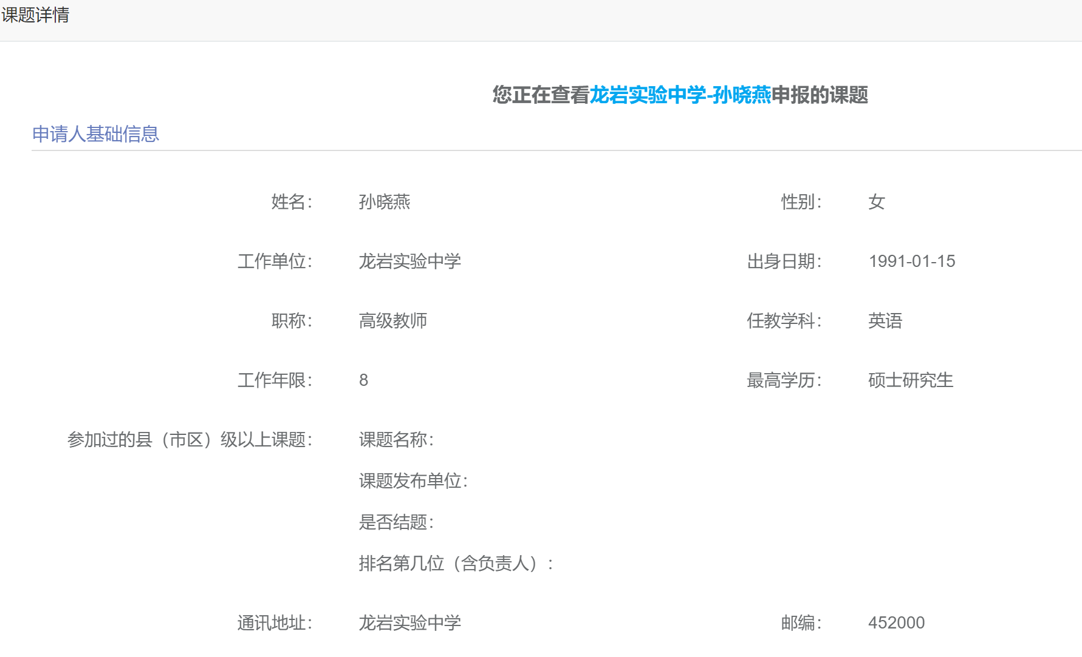
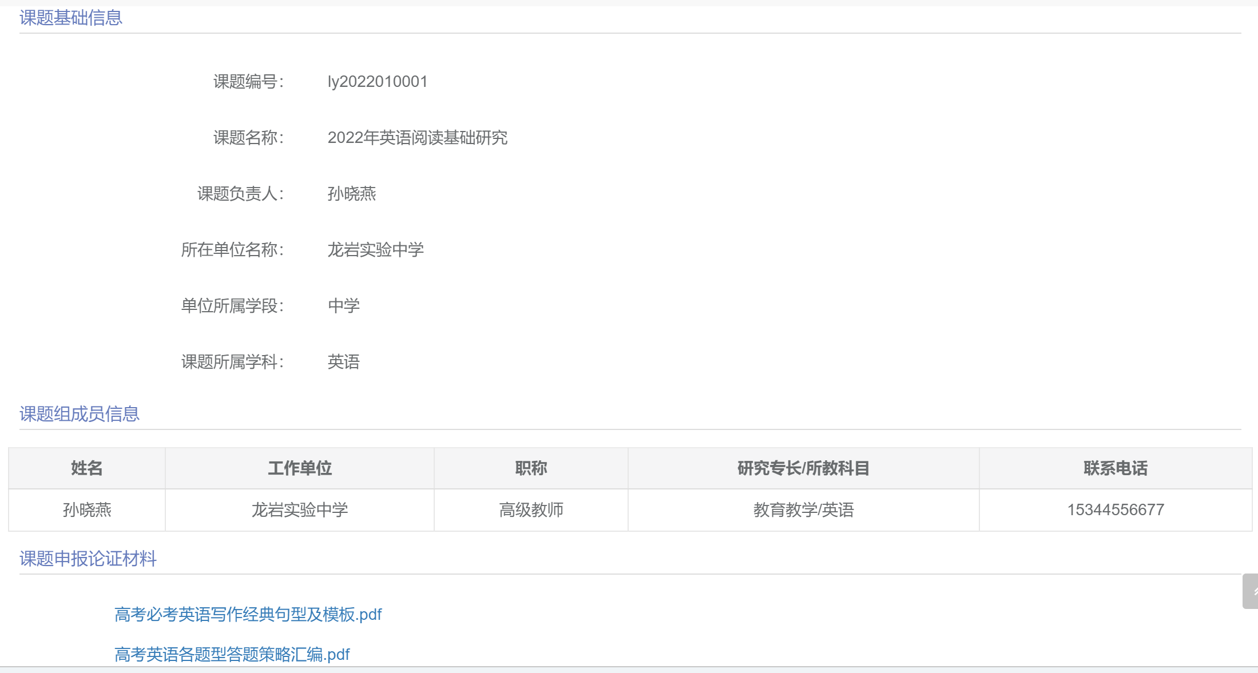
- 课题申报管理
汇聚展示所有申报上来的课题，包括课题编号、课题名称、类型、级别、负责人单位、负责人、评审得分、审核状态。点击“查看”可进一步看到该课题的详情，包括申请人基础信息、课题基础信息、课题组成员、上传的论证材料。
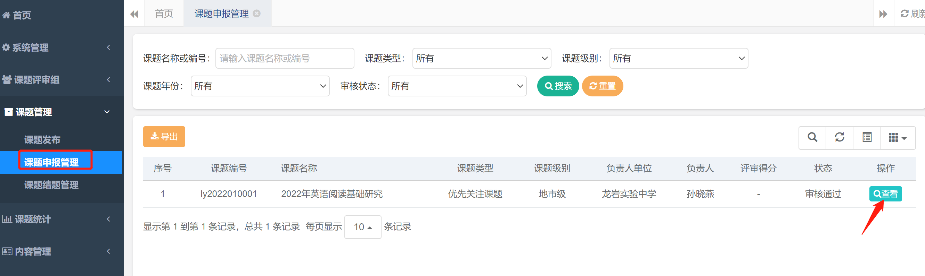
当有需要学校审核的课题时，点击课题后面的“审核”按钮，在审核页面勾选审核是否通过选项，输入审核意见，点击“确定”即可。
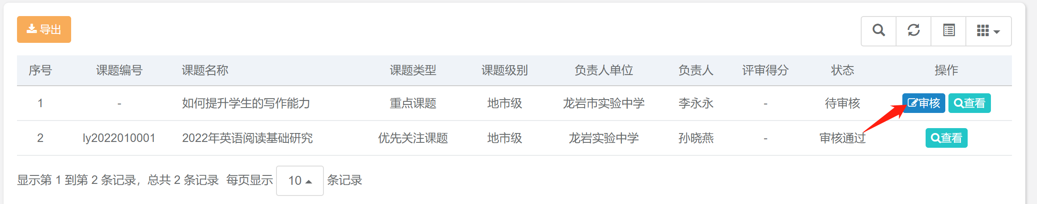
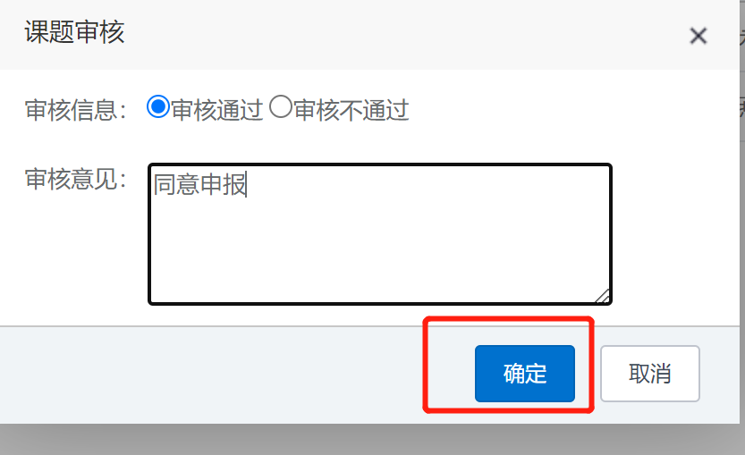

- 课题结题管理
汇聚展示所有已结题的课题，包括课题编号、课题名称、类型、级别、负责人单位、负责人、评审得分、审核状态。点击“查看”可进一步看到该课题的详情，包括申请人基础信息、课题基础信息、课题组成员、上传的论证材料。
当有需要学校审核的结题课题时，点击课题后面的“审核”按钮，在审核页面勾选审核是否通过选项，输入审核意见，点击“确定”即可。
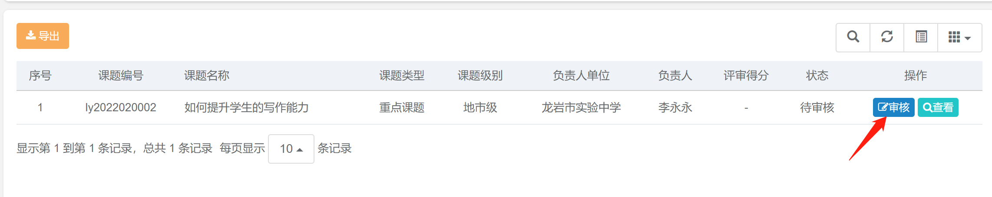
- 课题统计
- 课题统计管理
汇聚展示所有申报上来的课题，包括课题编号、课题名称、类型、级别、立项年份、负责人单位、负责人、课题状态。点击“查看”可进一步看到该课题的详情，包括申请人基础信息、课题基础信息、课题组成员、上传的论证材料。


